BÀI 22: MẠCH ĐIỆN ĐƠN GIẢN

I. MỤC TIÊU DẠY HỌC

1. Về kiến thức
- Vẽ được sơ đồ mạch điện với các kí hiệu mô tả: điện trở, biến trở, chuông điện, ampe kế, vốn kế, điốt và điốt phát quang.
- Mắc được mạch điện đơn giản với: pin, công tắc, dây nối, bóng đèn
- Mô tả được sơ lược công dụng của cầu chì, rơle, cầu dao tự động, chuông điện.
2. Về năng lực

a) Năng lực chung
- Tự chủ và tự học: Chủ động, tích cực tìm hiểu mạch điện
- Giao tiếp và hợp tác: Tham gia thảo luận, trình bày, diễn đạt các ý tưởng, nội dung theo ngôn ngữ vật lí.
- Giải quyết vấn để và sáng tạo: Để xuất các ý tưởng, phương án để thảo luận, giải quyết các vấn để nêu ra trong bài học.

b) Năng lực khoa học tự nhiên
- Nhận thức khoa học tự nhiên: Biết được cách vẽ sơ đồ mạch điện với các kí hiệu mô tả
- Tìm hiểu tự nhiên: Mắc được mạch điện đơn giản. Nêu một số công dụng của cầu chì, rơle, cầu dao tự động, chuông điện.,
- Vận dụng kiến thức, kĩ năng đã học sử dụng điện an toàn
3. Về phẩm chất
- Tham gia tích cực hoạt động trong lớp cũng như ở nhà.
- Cẩn thận, trung thực, thực hiện an toàn quy trình làm thí nghiệm.
- Có niềm say mê, hứng thú, thích tìm tòi, khám phá, đặt câu hỏi.

II. THIẾT BỊ DẠY HỌC VÀ HỌC LIỆU
- Máy chiếu, bảng nhóm
- Dụng cụ thí nghiệm 6 nhóm: pin, một bóng đèn pin, một công tắc, các đoạn dây nối
- Phiếu học tập.

PHIẾU HỌC TẬP SỐ 1
Tên thiết bị điện | Ý nghĩa | Kí hiệu
Nguồn điện
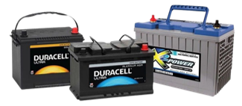
Dây nối diện
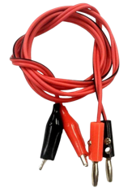
Công tắc
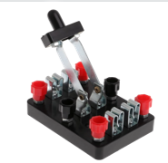
Ampe kế
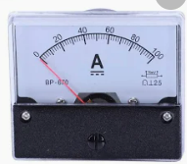
Vôn kế
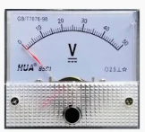
Bóng đèn sợi đốt
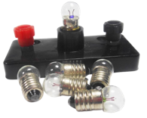
Điện trở
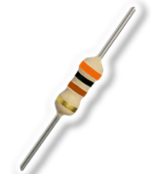
Biến trở
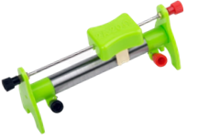
Điot
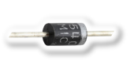
Điot phát quang (đèn LED)
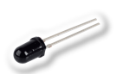
Chuông điện
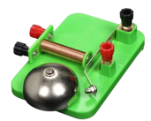

Phiếu học tập số 2
Câu 1: Vẽ sơ đồ của mạch điện trong Hình 22.1.
………………………………………………………………………………..........….......……..
………………………………………………………………………………..........….......……..
Câu 2: Gọi tên các thiết bị được đánh số từ (1) đến (4) ở sơ đồ mạch điện Hình 22.2.
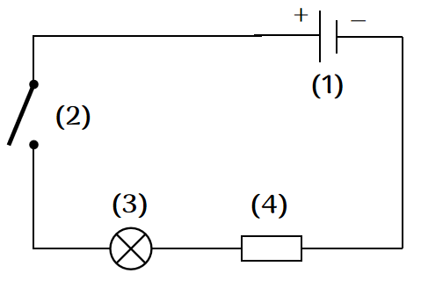
Câu 3: Mắc mạch điện gồm pin, bóng đèn, công tắc, dây nối. Tiến hành kiểm tra và đóng công tắc để đảm bảo mạch điện kín và đèn sáng. Nếu đèn không sáng, tìm nguyên nhân.
………………………………………………………………………………..........….......……..
………………………………………………………………………………..........….......……..
Câu 4: Vẽ mũi tên chỉ chiều dòng điện trong các sơ đồ mạch điện ở Hình 22.3
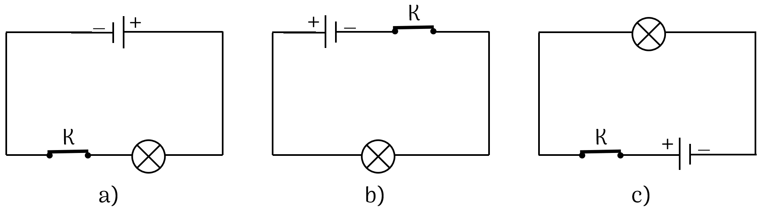

Phiếu học tập số 3
Câu 1: Kể tên các thiết bị an toàn, mô tả nguyên lý hoạt động của các thiết bị đó.
STT | Tên thiết bị | Nguyên lý hoạt động
1 | Cầu chì  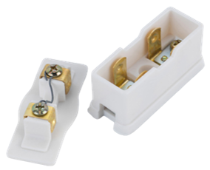
2 | Rơle  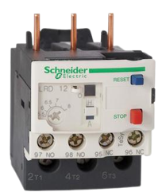
3 | Cầu dao  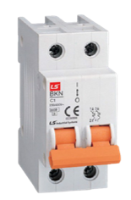
Câu 2: Các thiết bị an toàn: cầu chì, role, cầu dao tự động có mặt ở lớp học và nhà, Mô tả tác dụng chung của các thiết bị đó.
………………………………………………………………………………..........….......……..
………………………………………………………………………………..........….......……..

III. TIẾN TRÌNH DẠY HỌC
- PHƯƠNG PHÁP VÀ KĨ THUẬT DẠY HỌC
- Dạy học hợp tác nhó, đàm thoại gợi mở tìm tòi
- Sử dụng phương tiện trực quan, hướng dẫn HS đọc và tham khảo tài liệu.
- Dạy và học nêu vấn đề
- Kỹ thuật dạy học: công não động não

- CÁC HOẠT ĐỘNG HỌC

Hoạt động 1: Khởi động
- Mục tiêu: Tạo được hứng thú cho học sinh, dẫn dắt giới thiệu vấn đề,
- Nội dung: GV chia lớp thành 4 nhóm lớp, Học sinh tham gia trò chơi “NHANH TAY CƯỚP CỜ” kiểm tra bài cũ
- * Câu hỏi đặt vấn đề: Có một pin, một bóng đèn pin, một công tắc, các đoạn dây nối (hình bên). Làm cách nào để bóng đèn pin phát sáng? Cho lớp 6 nhóm, cho học sinh thử mắc một mạch điện với dụng cụ trên (có thể thành công hoặc không thành công)
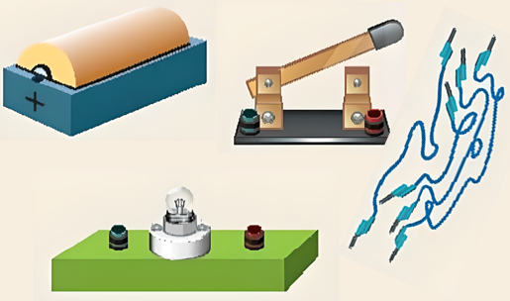
- Sản phẩm: Câu trả lời của học sinh
Câu 1: Đẩy
Câu 2: Các electron dịch chuyển từ đũa thủy tinh sang vải lụa
Câu 3: Các electron dịch chuyển từ vải len sang đũa nhựa
Câu 4: Hút
* Câu hỏi đặt vấn đề: Để bóng đèn pin phát sáng, ta phải dùng các đoạn dây nối để nối các dụng cụ: pin, bóng đèn, công tắc với nhau thành một mạch kín.
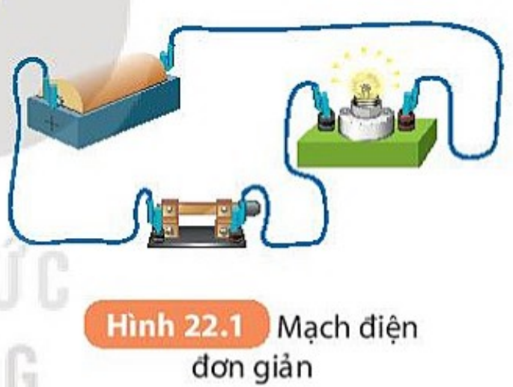
- Tổ chức thực hiện:
Hoạt động của GV | Hoạt động của HS
Giao nhiệm vụ: GV chia lớp thành 4 nhóm lớp, Học sinh tham gia trò chơi “NHANH TAY CƯỚP CỜ” kiểm tra bài cũ  Câu 1: Hai vật nhiễm điện đẩy nhau hay hút nhau, khi cả 2 nhiễm điện cùng dấu?  Câu 2: Khi đũa thủy tinh cọ xát vào lụa thì các electron đi từ đâu sang đâu ?  Câu 3: Khi đũa nhựa cọ xát vào vải len thì các electron đi từ đâu sang đâu ?  Câu 4: Hai vật nhiễm điện đẩy nhau hay hút nhau, khi cả 2 nhiễm điện khác dấu  * Câu hỏi đặt vấn đề: Có một pin, một bóng đèn pin, một công tắc, các đoạn dây nối (hình bên). Làm cách nào để bóng đèn pin phát sáng?  GV chia nhóm, phát dụng cụ cho học sinh thử lặp và thử nghiệm | Nhận nhiệm vụ
Hướng dẫn HS thực hiện nhiệm vụ  * Luật chơi: Lớp chia làm đôi thành 2 nhóm, mỗi nhóm cử ra 4 “đấu thủ” để giam gia cuộc thi cướp cờ để đánh bại nhóm của đối thủ. Mỗi lượt, mỗi nhóm lần lượt cử ra 1 đấu thủ của mình. Sau khi nghe câu hỏi từ giáo viên, 2 đấu thủ phải nhanh chóng suy nghĩ và giật lấy cờ ngay (trước đối thủ) và trả lời đáp án ngay lập tức. Nếu lấy được cờ, trong 3s không nêu được đáp án, nhóm đối thủ nhận +50 điểm. Nếu trả lời đúng, nhóm có cờ đó sẽ được +50 điểm. Nếu sai, nhóm đối thủ được +20 điểm. Đối thủ được trả lời ngay sau đó; nếu đúng, +10 điểm; nếu sai, không mất điểm. Các thành viên còn lại của cả 2 nhóm được quyền xung phong phát biểu, thành viên nhóm nào trả lời đúng sẽ được +10 điểm. Cứ lần lượt cho đến khi hết 4 đấu thủ của mỗi bên. Nếu điểm 2 nhóm ngang nhau. Hãy cho những đấu thủ của 2 bên chưa được phát biểu lên cướp cờ với nhau tiếp.  -Trò chơi kết thúc giáo viên đặt vấn đề giới thiệu bài, học sinh lắng nghe thảo luận tìm câu trả lời | Cá nhân học sinh thực hiện nhiệm vụ.
Báo cáo: Giáo viên mời đại diện 1 số học sinh nêu ý kiến.  - Giáo viên nhận xét, chuẩn hóa câu trả lời của học sinh. | Đại diện 1 số HS nêu ý kiến.
Chốt lại và đặt vấn đề vào bài
Đặt vấn đề: Trong thực tế những mạch điện phức tạp như mạch điện gia đình,trường học...Các thợ điện căn cứ vào đâu để có thể mắc các mạch điện đúng như yêu cầu cần có? Họ phải căn cứ vào sơ đồ mạch điện. Bài hôm nay chúng ta sẽ tìm hiểu về sơ đồ mạch điện đơn giản.
- Hình thành kiến thức mới

Hoạt động 2.1: Tìm hiểu về mạch điện và các bộ phận của mạch điện
- Mục tiêu: Vẽ được sơ đồ mạch điện với các kí hiệu mô tả: điện trở, biến trở, chuông điện, ampe kế, vốn kế, điốt và điốt phát quang.
- Nội dung:
- GV cho HS đọc phần I, từ đó HS thảo luận trả lời câu hỏi trong phiếu học tập số 1

Vận dụng
- GV chia học sinh làm 4 nhóm lớn thảo luận và làm tập phiếu học tập số 2
Câu 1: Vẽ sơ đồ của mạch điện trong Hình 22.1.
Câu 2: Gọi tên các thiết bị được đánh số từ (1) đến (4) ở sơ đồ mạch điện Hình 22.2.
Câu 3: Mắc mạch điện gồm pin, bóng đèn, công tắc, dây nối. Tiến hành kiểm tra và đóng công tắc để đảm bảo mạch điện kín và đèn sáng. Nếu đèn không sáng, tìm nguyên nhân.
- Sản phẩm:
PHIẾU HỌC TẬP SỐ 1
Tên thiết bị điện | Ý nghĩa | Kí hiệu
Nguồn điện | Cung cấp năng lượng điện cho mạch điện | Một nguồn điện  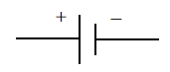 | Các nguồn điện ghép nối tiếp  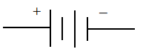
Dây nối diện | Dẫn điện, nối kết các thành phần trong mạch điện.  Có màu để phân biệt các đoạn mạch với nhau. | 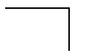 | 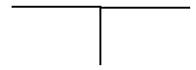
Công tắc | Đóng và ngắt dòng điện, thường chế tạo bởi 2 thanh kim loại kẹp chặt thanh gạc cũng bằng kim loại. Đôi khi là dạng có nút bấm. | Công tắc mở  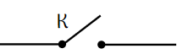 | Công tắc đóng  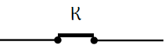
Ampe kế | Đo cường độ dòng điện | 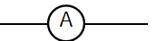
Vôn kế | Đo hiệu điện thế hai đầu mạch điện | 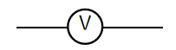
Bóng đèn sợi đốt | Phát sáng, tín hiệu có điện đi qua đoạn mạch chứa bóng đèn. | 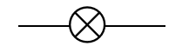
Điện trở | Cản trở dòng điện trong mạch. | 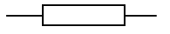
Biến trở | Cản trở dòng điện trong mạch. Mức cản trở có thể thay đổi. | 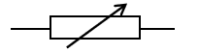
Điot | Chỉ cho dòng điện đi qua một chiều. | 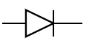
Điot phát quang (đèn LED) | Chỉ cho dòng điện đi qua một chiều | 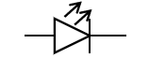
Chuông điện | Phát ra tiếng chuông khi có dòng điện đi qua | 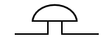

Vận dụng
Phiếu học tập số 2
Câu 1: Vẽ sơ đồ của mạch điện trong Hình 22.1.
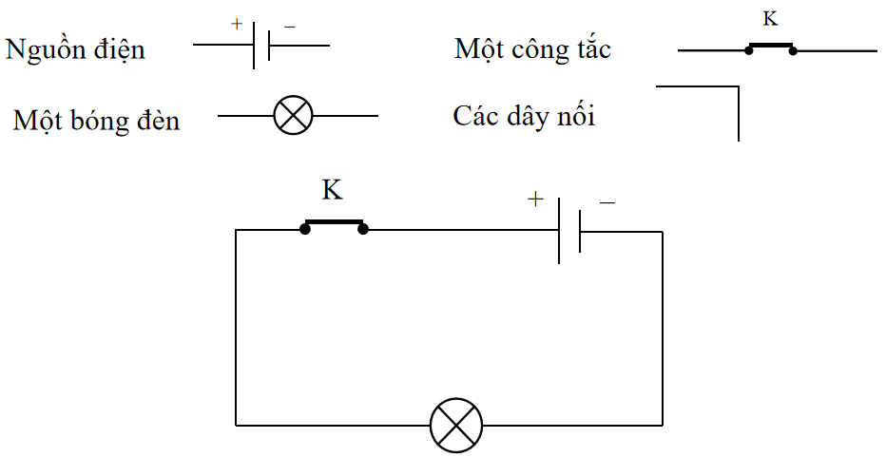
Câu 2: Gọi tên các thiết bị được đánh số từ (1) đến (4) ở sơ đồ mạch điện Hình 22.2.
(1) Nguồn điện (2) Công tắc mở (3) Bóng đèn (4) Điện trở
Câu 3: Mắc mạch điện gồm pin, bóng đèn, công tắc, dây nối. Tiến hành kiểm tra và đóng công tắc để đảm bảo mạch điện kín và đèn sáng. Nếu đèn không sáng, tìm nguyên nhân.
* Nếu đèn không sáng kiểm tra một vài yếu tố sau:
- Pin còn điện không → thay mới nếu hết
- Bóng đèn hỏng không → thay mới nếu hỏng
- Các dây nổi có hở không, các chốt cắm đã chặt chưa → thay mới dây và kiểm tra mạch cho kín
Câu 4:
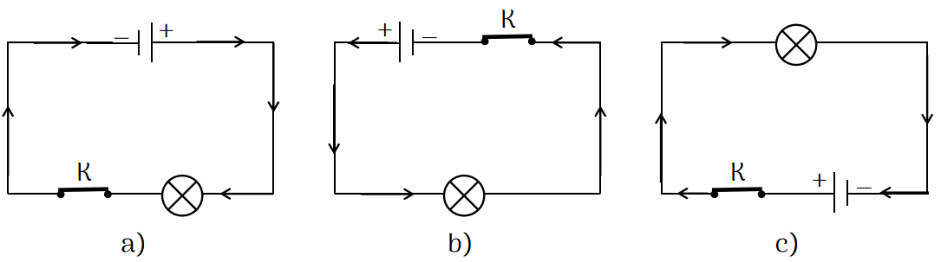

d) Tổ chức thực hiện
Hoạt động của GV | Hoạt động của HS
Giao nhiệm vụ:  - GV yêu cầu học sinh đọc mục I và tìm hiểu kí hiệu một số bộ phận mạch điện và vẽ vào phiếu học tập số 1.  - GV tổ chức để học sinh đọc và sử dụng các kí hiệu,  - GV chia lớp thành 6 nhóm, thảo luận trong vòng 7 phút thực hiện bài tập vận dụng trong phiếu học tập số 2  Câu 1: Vẽ sơ đồ của mạch điện trong Hình 22.1.  Câu 2: Gọi tên các thiết bị được đánh số từ (1) đến (4) ở sơ đồ mạch điện Hình 22.2.  Câu 3: Mắc mạch điện gồm pin, bóng đèn, công tắc, dây nối. Tiến hành kiểm tra và đóng công tắc để đảm bảo mạch điện kín và đèn sáng. Nếu đèn không sáng, tìm nguyên nhân.  - GV nhấn mạnh :  - Chiều dòng điện là chiều từ cực dương qua dây dẫn và các dụng cụ điện tới cực âm của nguồn điện  - Dòng điện cung cấp bởi pin hay acquy có chiều không đổi gọi là dòng điện một chiều.  - Yêu cầu học sinh đọc và trả lời câu 4 phiếu học tập số 2.  Câu 4: Vẽ mũi tên chỉ chiều dòng điện trong các sơ đồ mạch điện ở Hình 22.3  GVcho học sinh quan sát, so sánh chiều quy ước của dòng điện với chiều dịch chuyển có hướng của các electron tự do trong dây dẫn kim loại.  - GV cho học sinh nhận xét  - GV nhận xét và sửa. | HS nhận nhiệm vụ.
Hướng dẫn HS thực hiện nhiệm vụ  - Giáo viên quan sát, hỗ trợ học sinh khi cần thiết. | - Cá nhận học sinh đọc tài liệu, thực hiện nhiệm vụ.  - Thảo luận cặp đôi thống nhất ý kiến chung.
Báo cáo kết quả:  - Gọi ngẫu nhiên một số học sinh báo cáo kết quả thực hiện nhiệm vụ, các học sinh khác nhận xét, bổ sung.  - Bài tập vận dụng, cho các nhóm treo kết quả lên bảng, các nhóm đối chiếu, nhận xét, GV chỉnh sửa  - GV kết luận về nội dung kiến thức mà các nhóm đã đưa ra. | - Đại diện học sinh trình bày kết quả.  - Các HS khác cho nhận xét và bổ sung (nếu cần)
Tổng kết  Mạch điện đơn giản gồm nguồn điện, dây nối, công tắc, và các thiết bị tiêu thụ năng lượng điện.  Quy ước: chiều dòng điện trong mạch kín là chiều đi ra từ cực dương và đi vào cực âm của nguồn điện | Ghi nhớ kiến thức

Hoạt động 2.2: Tìm hiểu công dụng của một số thiết bị điện
- Mục tiêu: Mô tả được sơ lược công dụng của cầu chì, rơle, cầu dao tự động, chuông điện.
- Nội dung:
- GV đặt vấn đề: Do nhiều nguyên nhân, dòng điện tăng lên đột ngột → chập điện → hư hại mạch điện, gây hỏa hoạn
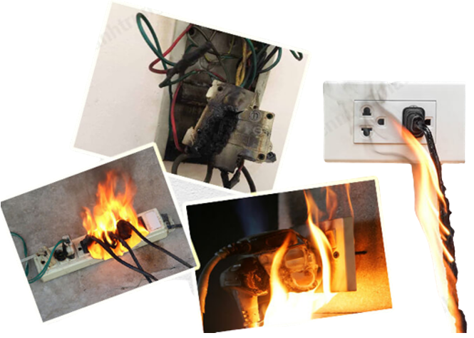
Mạch điện có các thiết bị an toàn để giữ an toàn cho người và thiết bị:
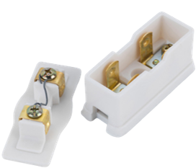  Cầu chì | 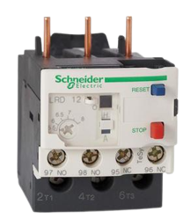  Rơle | 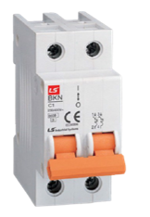  Cầu dao tự động
- GV tổ chức lớp hoạt động theo nhóm (6 HS/1 nhóm) thảo luận mô tả tác dụng của các thiết bị như cầu chì, rơle và cầu dao tự động, hoàn thành phiếu học tập số 3 .
- Sản phẩm:
Phiếu học tập số 3
Câu 1: Kể tên các thiết bị an toàn, mô tả nguyên lý hoạt động của các thiết bị đó.
STT | Tên thiết bị | Nguyên lý hoạt động
1 | Cầu chì | Vì lý do bất kì, dòng điện quá lớn → đứt dây cầu chì → dòng điện bị ngắt → an toàn cho thiết bị
2 | Rơle | Rơle hoạt động như một công tắc  Đóng, ngắt mạch điện có dòng điện lớn  Điều khiển dòng điện theo mục đích khác nhau
3 | Cầu dao | Gạt về ON – dòng điện chạy trong mạch  Gạt về OFF – ngắt mạch điện bằng tay  Sự cố → dòng điện quá lớn → tự về OFF  Sau khi sửa chữa đẩy cần gạt về ON
Câu 2: Các thiết bị an toàn: cầu chì, role, cầu dao tự động có mặt ở lớp học và nhà, Mô tả tác dụng chung của các thiết bị đó.
- Phòng tránh các hiện tượng quá tải trên đường dây gây cháy, nổ
- Bảo vệ mạch điện khỏi sự cố quá tải, hạn chế hỏng hóc thiết bị
- Hạn chế việc xãy ra các sự cố không an toàn cho người hoặc nhà, công trình sử dụng lưới điện do nhu cầu sinh hoạt, sãn xuất hoặc phục vụ mục đích khác

- Tổ chức thực hiện
Hoạt động của GV | Hoạt động của HS
Giao nhiệm vụ:  - GV đặt vấn đề: Do nhiều nguyên nhân, dòng điện tăng lên đột ngột → chập điện → hư hại mạch điện, gây hỏa hoạn  - GV cho học sinh: kể tên các thiết bị an an toàn điện thường hay sử dụng mà em biết?  - GV tổ chức lớp hoạt động theo nhóm (6 HS/1 nhóm) thảo luận mô tả tác dụng của các thiết bị như cầu chì, rơle và cầu dao tự động, hoàn thành phiếu học tập số 3.  Thảo luận thống nhất ý kiến chung cho cả nhóm.  Thời gian: 7 phút.  GV giới thiệu rơle có nhiều loại:  Khi role đóng công tác mạch ở vị trí 1 và vị trí 2 sẽ có dòng điện chạy qua làm cho bóng đèn sáng  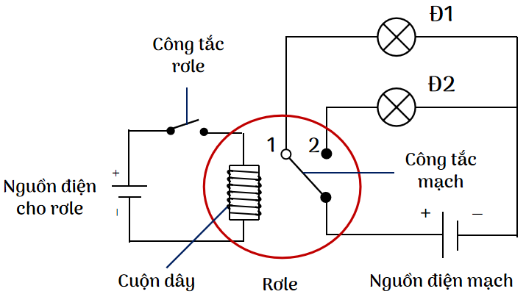  - GV giới thiệu và hướng dẫn học sinh tìm hiểu chuông điện  GV cho học sinh thảo luận cặp đôi trả lời câu hỏi  ? Dựa vào sơ đồ, giải thích tại sao âm thanh liên tục phát ra từ chuông?  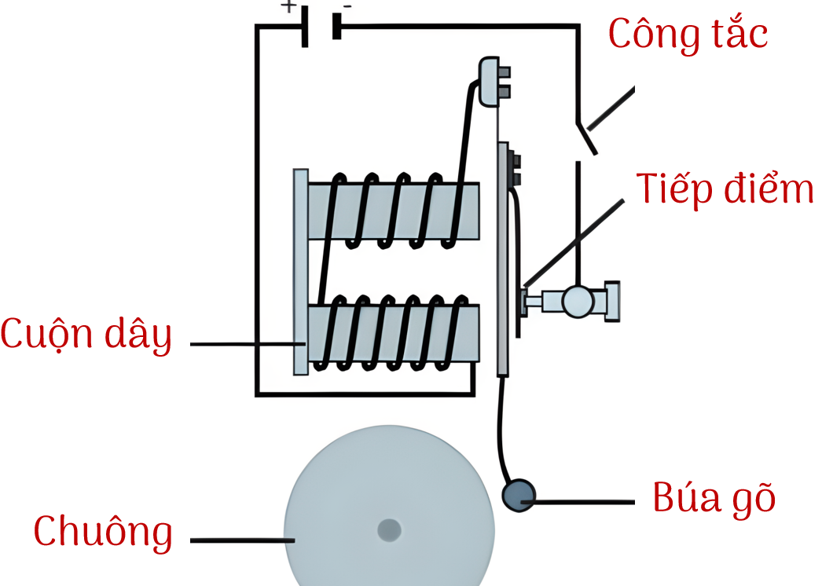 | HS nhận nhiệm vụ.
  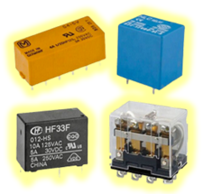 | 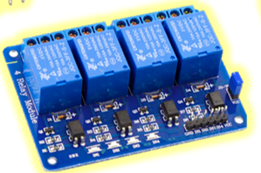 | 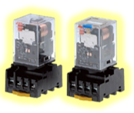 | 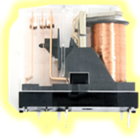
  Chuông điện sẽ reo lên khi có dòng điện chạy qua nó.  Sử dụng cho các hệ thống báo giờ, báo cháy, báo động cho gia đình, văn phòng, trường học, cơ quan, nhà xưởng.  Kết hợp với các thiết bị hẹn giờ để hẹn giờ chuông kêu tự động hoặc nút nhấn để bấm chuông cửa. | 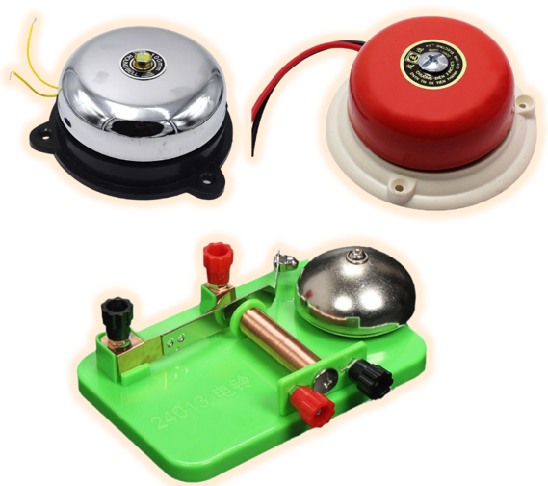
Hướng dẫn HS thực hiện nhiệm vụ: GV quan sát, hỗ trợ các nhóm khi cần thiết. | Học sinh tham gia thảo luận nhóm thực hiện nhiệm vụ theo hướng dẫn.
Báo cáo kết quả:  - Các nhóm trưng bày kết quả thảo luận.  - Giáo viên mời đại diện 1 nhóm báo cáo, các nhóm khác nhận xét, bổ sung. | - Đại diện nhóm báo cáo.  - Nhóm khác nhận xét, bổ sung phần trình bày của nhóm bạn.
Tổng kết:  Cầu chì, role, cầu dao tự động có tác dụng bảo vệ mạch điện. Chuông điện có tác dụng phát tín hiệu bằng âm thanh. | HS ghi nhớ kiến thức
Mở rộng: Em có biết
Có 2 cách mắc thiết bị điện
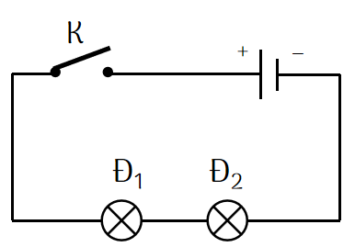  Mắc nối tiếp  Các thiết bị được ghép liên tiếp với nhau | 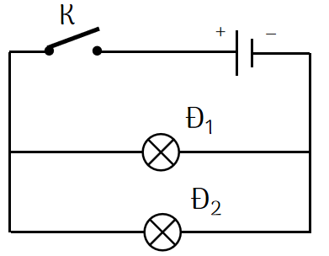  Mắc song song  Các thiết bị được ghép song song với nhau

- Hoạt động Luyện tập - vận dụng (10 phút)
- Mục tiêu: Củng cố, khắc sâu nội dụng toàn bộ bài học.
- Nội dung: GV cho học sinh làm việc cá nhân và trả lời mốt số câu hỏi trắc nghiệm.
- Sản phẩm: đáp án của học sinh.
Trắc nghiệm: Câu 1 A, Câu 2: B, Câu 3: A, Câu 4: C; Câu 5: B, Câu 6: A, Câu 7: C,
Tự luận
Câu 8: Nêu các thiết bị điện mà em thấy được ở xe đạp điện.
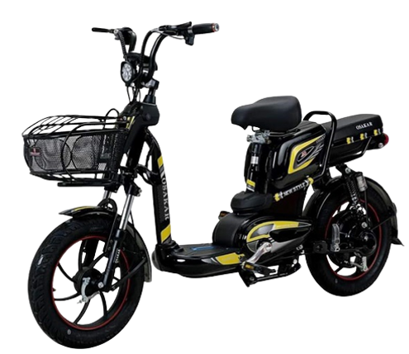
- Bình acquy, tay ga, ổ khóa, đèn, còi, xi nhan
Câu 9: Vẽ một sơ đồ mạch điện đơn giản mô tả nguồn điện của xe đạp điện đang cung cấp dòng điện cho còi (có vai trò như chuông điện)
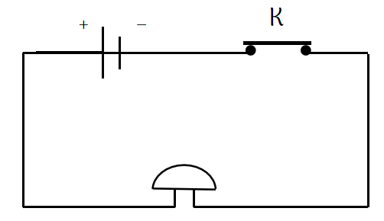
Câu 10: Vẽ sơ đồ mạch điện để mô tả cách mắc các bộ phận chính của đèn pin: hai pin, bóng đèn, công tác và các dây nối.

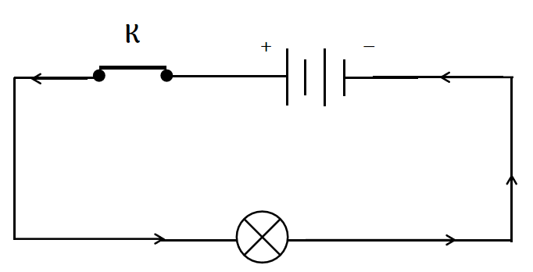
- Tổ chức thực hiện
Hoạt động của GV | Hoạt động của HS
Giao nhiệm vụ:  Giáo viên tổ chức lớp học cho các hoạt động ôn tập bài tập như sau:  Bài tập trắc nghiệm: - GV trình chiếu câu hỏi, học sinh sử dụng bảng A, B, C, D để trả lời  Phần tự luận: Giáo viên tổ chức thảo luận nhóm hoàn thành bài tập.  - Chiều dòng điện được quy ước là chiều:  A. Từ cực dương qua dây dẫn và dụng cụ điện tới cực âm của nguồn.  B. Chuyển dời có hướng của các điện tích.  C. Dịch chuyển của các electron.  D. Từ cực âm qua dây dẫn và dụng cụ điện tới cực dương của nguồn.  - Sơ đồ của mạch điện là gì?  A.Là ảnh chụp mạch điện thật.  B. Là hình vẽ biểu diễn mạch điện bằng các kí hiệu của các bộ phận mạch điện.  C. Là hình vẽ mạch điện thật đúng như kích thước của nó.  D. Là hình vẽ mạch điện thật nhưng với kích thước được thu nhỏ.  - Nguồn điện được kí hiệu bằng kí hiệu nào sau đây  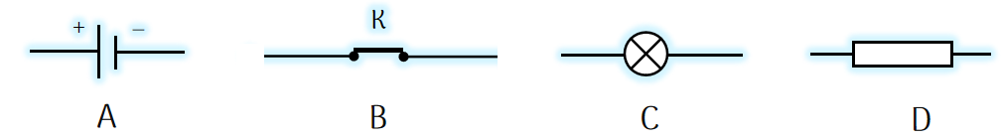  A. Hình A B. Hình B C. Hình C D. Hình D  - Bóng đèn được kí hiệu bằng kí hiệu nào sau đây:  A. Hình A B. Hình B C. Hình C D. Hình D  - Một mạng điện thắp sáng gồm:  - Nguồn điện, bóng đèn và công tắc  - Nguồn điện, bóng đèn, công tắc và dây dẫn  - Nguồn điện, bóng đèn và dây dẫn  - Nguồn điện, bóng đèn và phích cắm  - Hình nào sau đây biểu diễn đúng chiều quy ước của dòng điện?  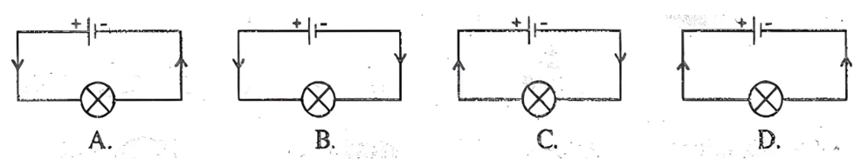  A. Hình A B. Hình B C. Hình C D. Hình D  - Chọn câu trả lời sai.  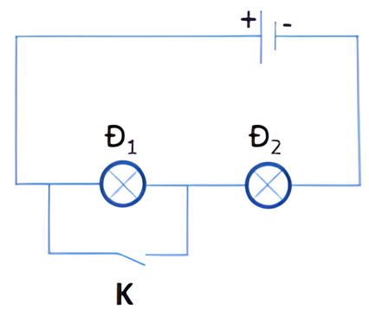  - Khi K đóng: Đèn 1 tắt, đèn 2 sáng  - Khi K mở: 2 đèn đều sáng  - Khi K đóng: Đèn 1 sáng, đèn 2 tắt  - Cả A và B đều đúng  Phần tự luận  Câu 8: Nêu các thiết bị điện mà em thấy được ở xe đạp điện.  Câu 9: Vẽ một sơ đồ mạch điện đơn giản mô tả nguồn điện của xe đạp điện đang cung cấp dòng điện cho còi (có vai trò như chuông điện)  Câu 10: Vẽ sơ đồ mạch điện để mô tả cách mắc các bộ phận chính của đèn pin: hai pin, bóng đèn, công tác và các dây nối. | HS nhận nhiệm vụ.
HS thực hiện nhiệm vụ | HS trả lời câu hỏi
Báo cáo kết quả:
- Cho cả lớp trả lời;
- Mời đại diện giải thích;
- GV kết luận về nội dung kiến thức.

